入札書及び委任状の記入方法
日向東臼杵広域連合
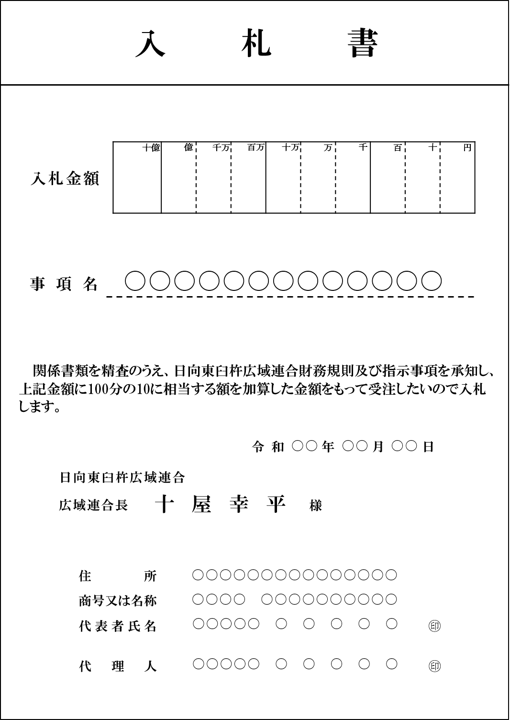
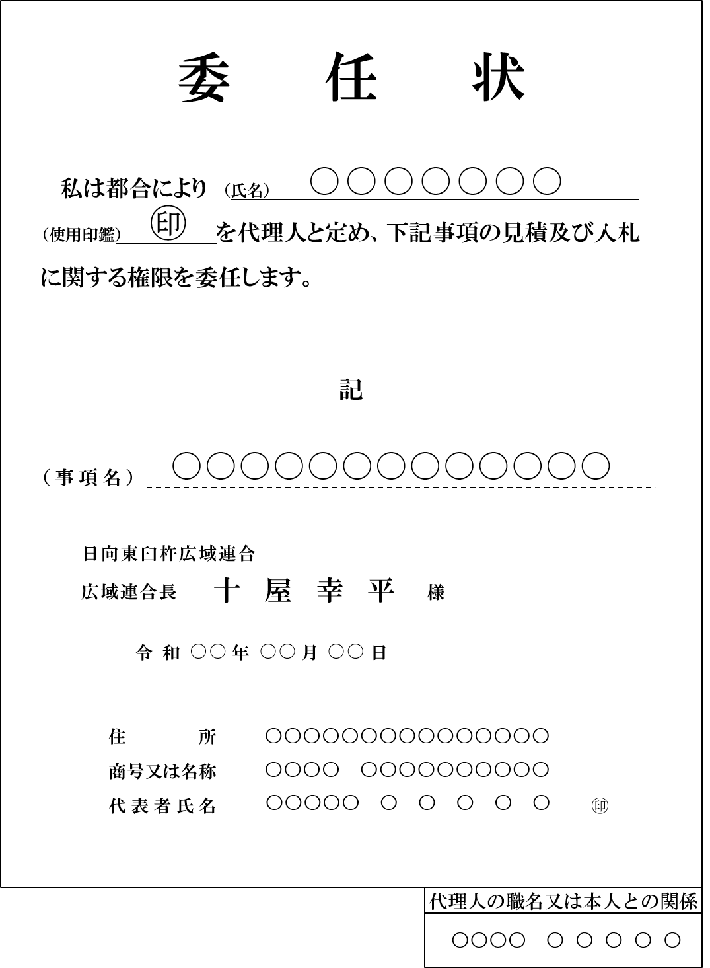

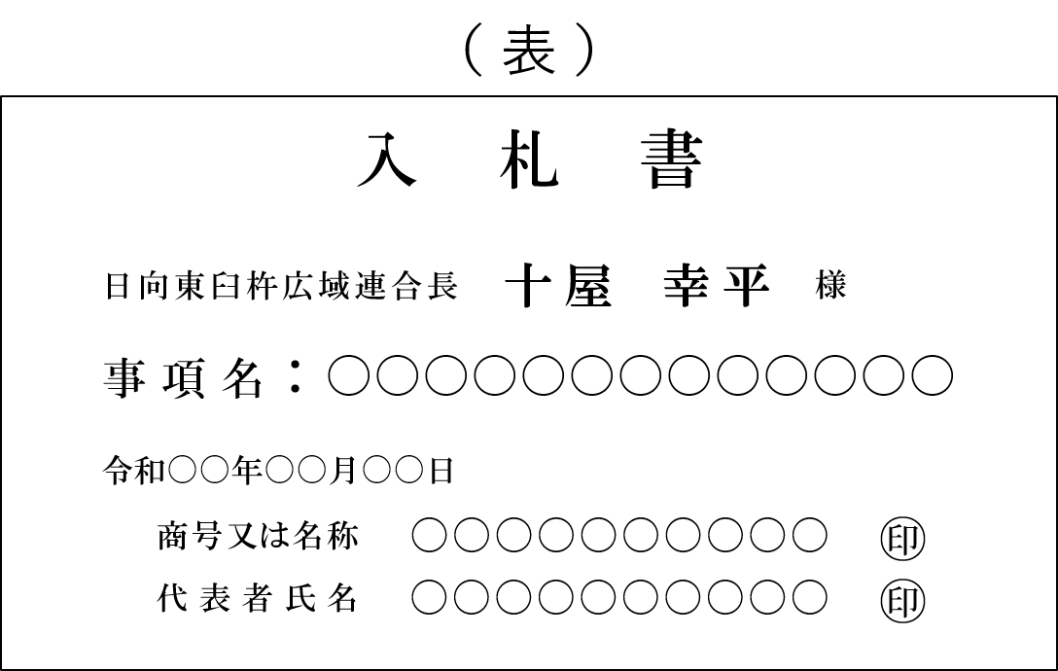
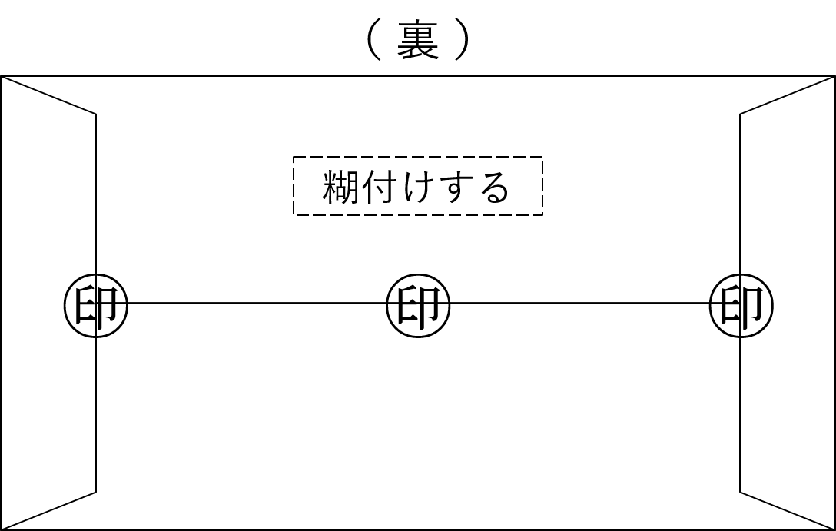
【 封 筒 】

＜ 注 意 事 項 ＞
・委任状を提出した場合、その入札はすべて代理人の印鑑を使用します。
・委任状の封筒は不要です。
・委任状は１件ごとに１枚必要です。
・入札は、予定価格に達するまで（２回迄）行います。（入札書は2枚用意してください）
（但し、予定価格が事前公表されたものについては、入札回数は1回のみです。）
（また、工事費内訳書の要する入札については、必ず入札書と同封してください。）
・２回目の入札においては、「入札書」の文字の前に「再」もしくは「第２回」と記入してください。
２回目の入札は、封筒は不要です。
・委任状を提出した場合は、入札書及び封筒の代表者印は不要です。（代理人の印鑑だけで良い）
不明な点は 日向東臼杵広域連合 （ ℡ 0982-53-3401 ） までお尋ねください。

